上海市资助管理信息系统操作手册
（奖学金部分）

2015年9月

系统环境及准备工作

环境配置

浏览器模式

适用浏览器
360、谷歌

360安全浏览器
注意：360安全浏览器切换到极速模式而不是使用360兼容模式，模式选择可以点击闪电图标设置
如下图：
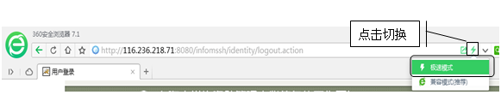

清除缓存操作
有时，用一个浏览器频繁的切换帐号登录 ，或是系统刚刚更新，浏览器就会显示旧的页面，这时需要清浏览器的缓存。

360浏览器清除方法
打开360安全浏览器，【工具】-【Internet选择】页面，进入“Internet属性”页面，点击【删除】，进入“删除浏览历史记录”页面。
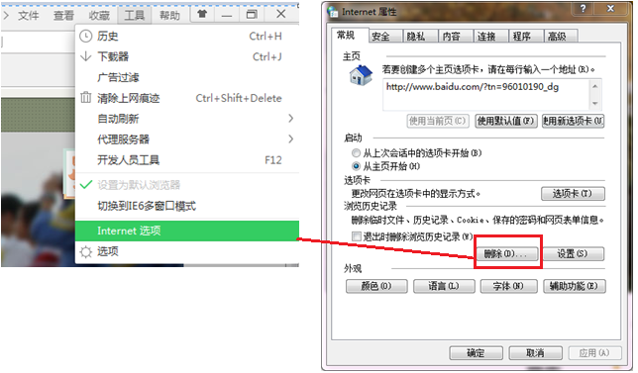
在“删除浏览历史记录”页面，必须勾选【Cookie 和网站数据】和【表单数据】两个复选框，点击【删除】后在“Internet属性”页面点击【确定】即可。
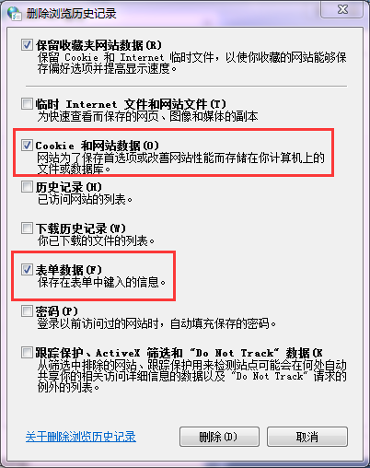
点击按钮

谷歌浏览器清除方法
打开谷歌浏览器，选择【历史记录】，进入“历史记录”页面。在历史记录页面，选择【清除浏览数据】，进入“清除数据记录”页面。在“清除浏览数据”页面，必须勾选【Cookie及其他网站和插件数据】和【自动填充表单数据】复选框后点击【清除浏览数据】。
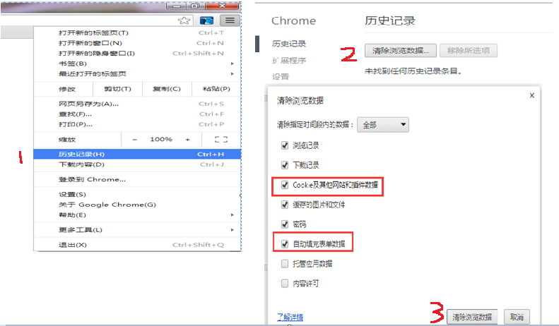

导出设置
点击清除数据
点击“导出下载”时，因系统默认由迅雷软件下载，文件会转换成JSP/ASP文件，因此用户查看文件时是乱码。为避免这种情况，请使用浏览器自带的下载工具进行下载文件。
关闭迅雷对浏览器的监视，否则迅雷会默认下载。方法:打开迅雷，单击，进入【系统设置】-【高级设置】页面，将【监视浏览器】前面的复选选项去掉，点击确定。
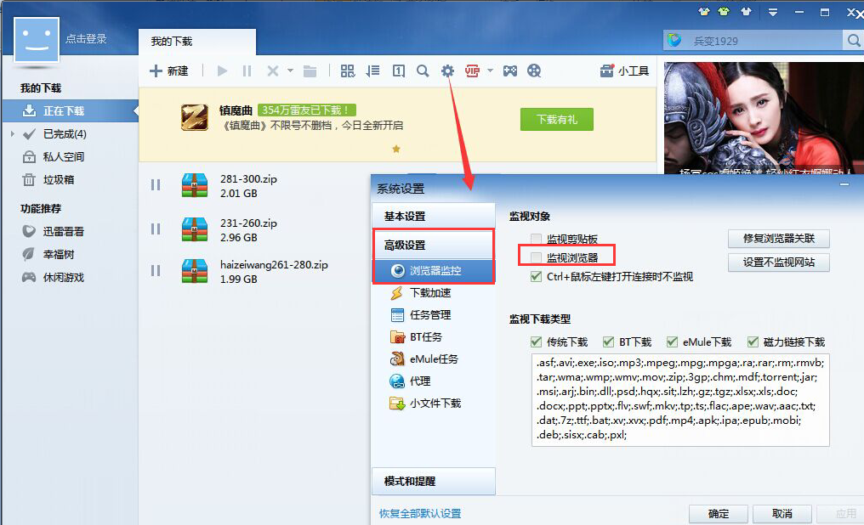
- 360浏览器安全浏览器设置：打开360安全浏览器，选择“工具—选项”，进入选项设置界面。在【基本设置】-【下载设置】-【选择默认下载工具】下拉框中选择“使用内建下载”。
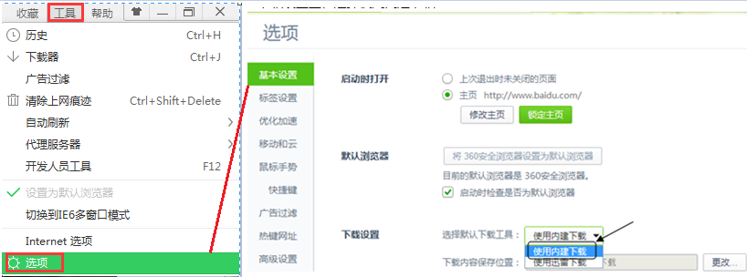
- 谷歌浏览器的设置：需要把迅雷关联关闭。
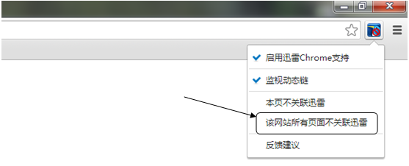

系统界面设置
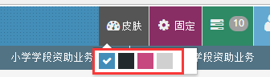
用户登录系统后，系统右上角有5个菜单功能，分别是：皮肤设置、固定设置、待办任务、用户信息、退出。
- 皮肤设置：用户可根据自己的偏好，设置系统的主题颜色；
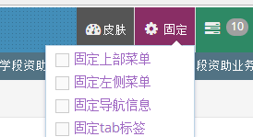
- 固定设置：用户也可根据自己的操作习惯，设置固定哪部分菜单，如果用户的屏幕过小，左侧菜单显示不全，需要把固定左侧菜单前的勾去掉；
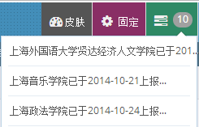
- 待办任务：用户查看相关待处理的任务事件；
- 用户信息：用户查看用户相关信息；
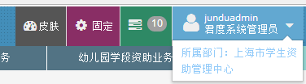
- 退出：点击按钮正常退出系统。

打印设置
系统中提供各类报表的打印。
- 点击【打印[客户端]】打印报表
- 以PDF、Excel、Word、Image形式下载查看或打印报表。
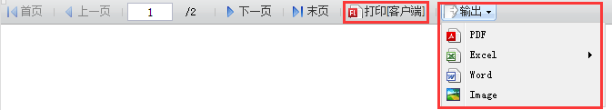

浏览器下载存放路径的设置
谷歌浏览器：点击【设置】->【显示高级设置】->【下载内容】进行更改。
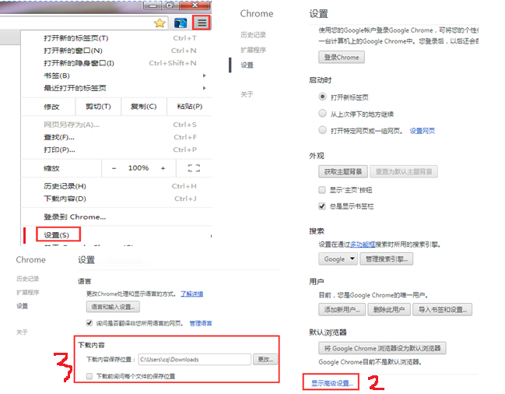
360安全浏览器：点击【工具】->【选项】->【下载设置】进行更改。
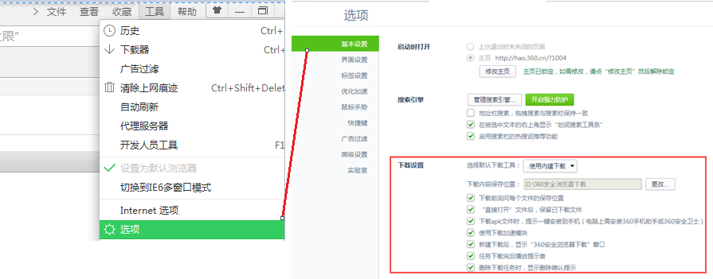

账号设置

院系准备工作
说明：所有设置的辅导员初始密码为：shxszz123@#@!
由高校管理员账号登录，【系统管理】-【组织机构管理】选择【院系】节点，点击【新增下级部门】新增辅导员信息。
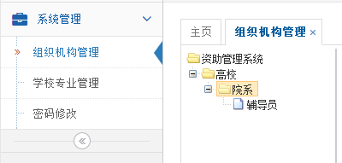

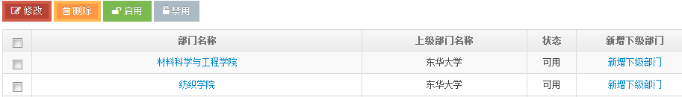
点击新增辅导员信息

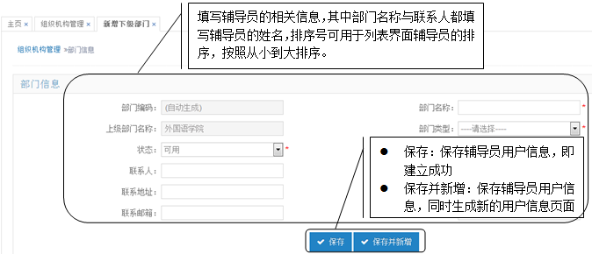

辅导员信息导出
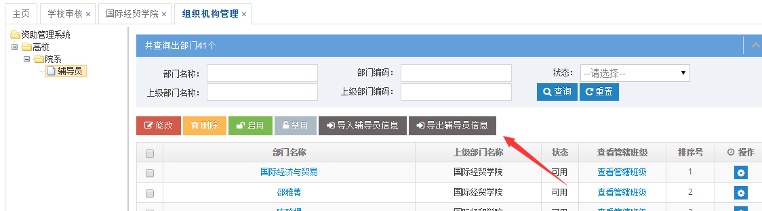
高校用户在【系统管理】-【组织机构管理】选择【辅导员】节点点击按钮可导出全校辅导员信息。

辅导员准备工作
辅导员用户登录，在【系统管理】中，可查看辅导员信息及管辖的班级，可建立辅导员管辖的班级，可修改登录密码。
说明：查看辅导员的登录用户名方法参考1.3.1 设置 中的步骤2 。
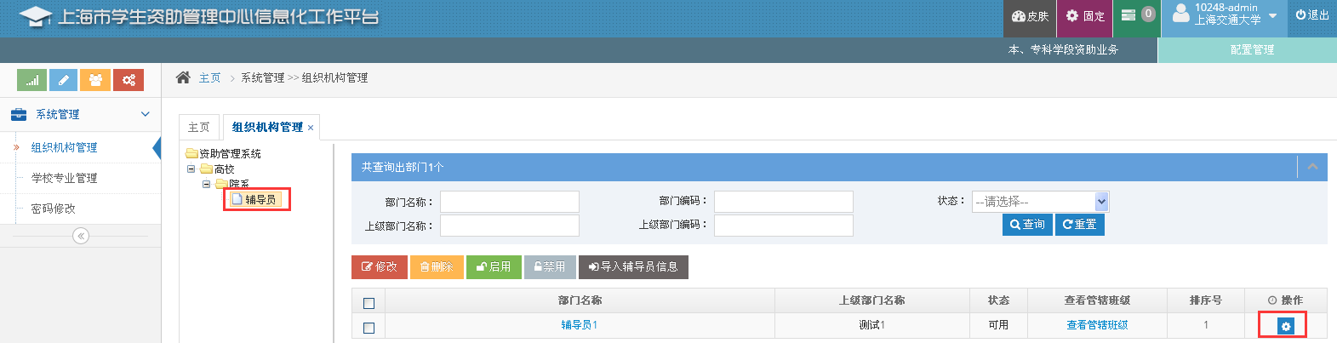
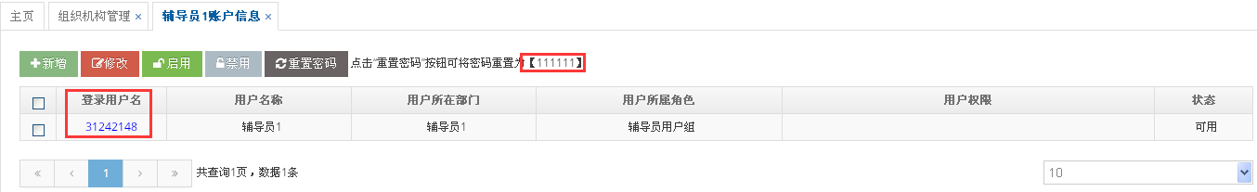
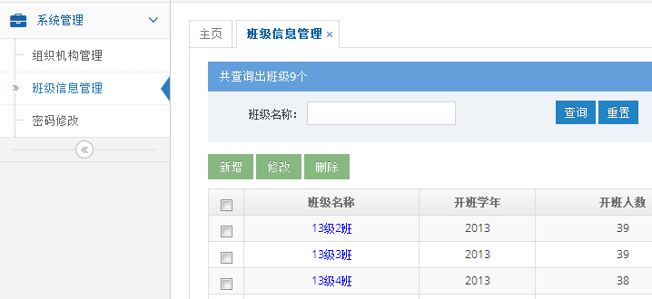
- 查看辅导员信息及管辖班级
- 建立辅导员管理的班级
- 密码修改
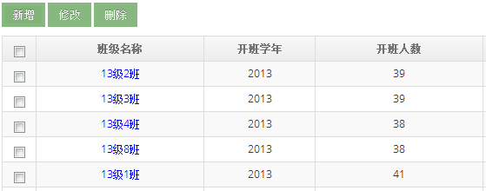
新增班级信息
- 修改班级信息
- 删除班级信息
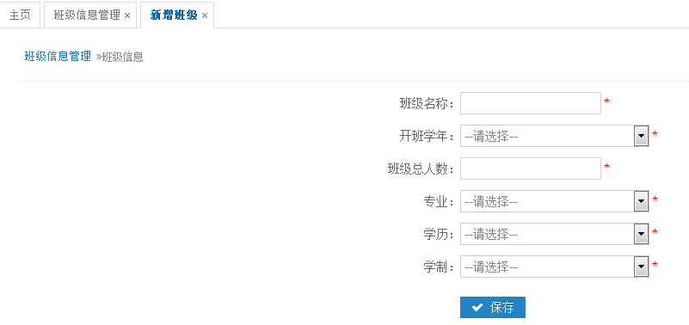
填写班级信息
班级名称请控制在30个汉字内

学生申请
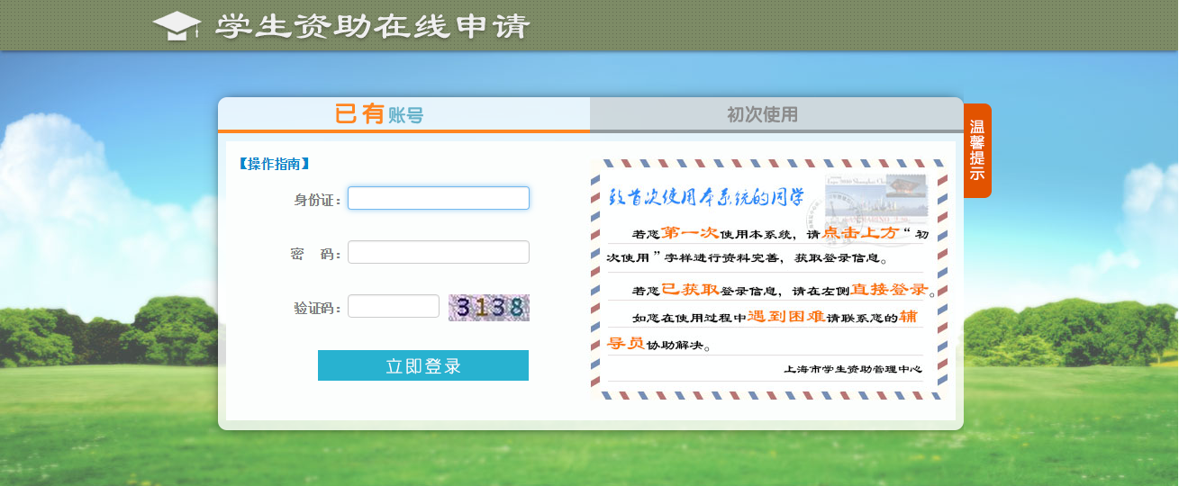
  - 注册
根据右侧文字提示，鼠标放于“初次使用”上，页面自动跳转为注册页面，按照流程进行资料完善。注册完成后，自动登录进系统。
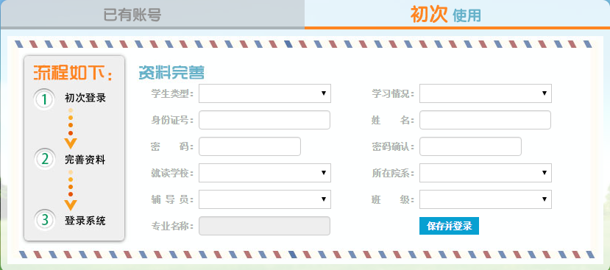
  - 登录
输入用户名（即身份证号码）和密码，登录系统。
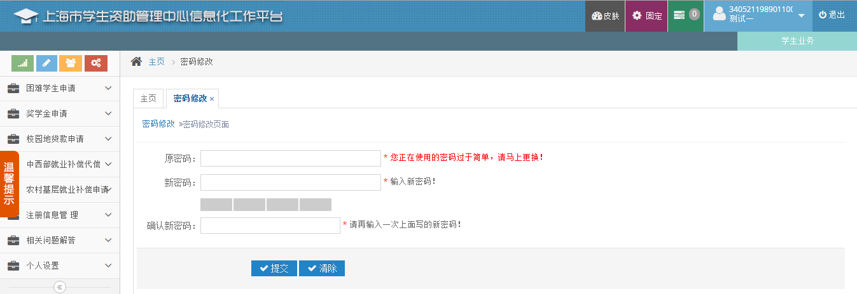
  - 申请(以国家奖学金为例)
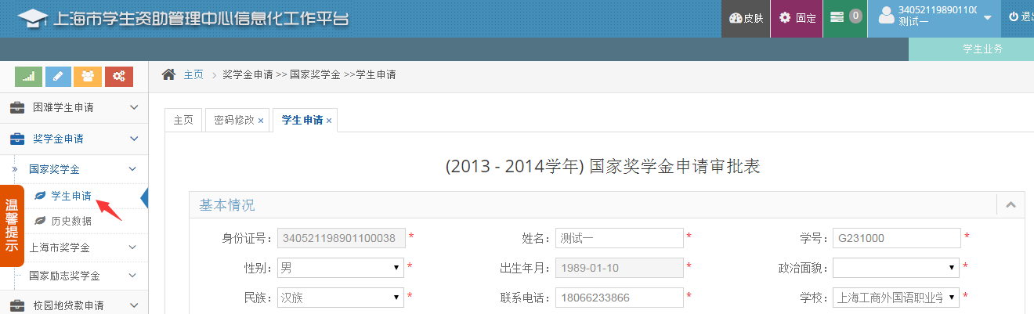
进入国家奖学金申请模块
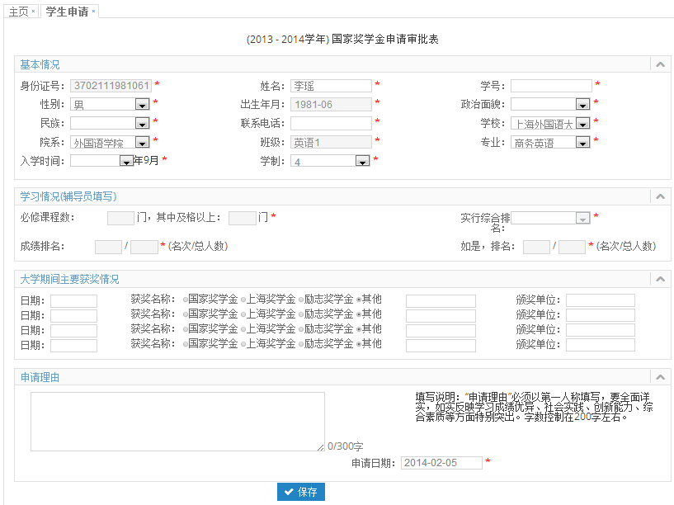
填写申请理由，注意字数要求。
辅导员未审核前，保存按钮一直存在，当辅导员审核通过后，按钮会消失。
填写学习情况和主要获奖情况
修改、补充学籍信息
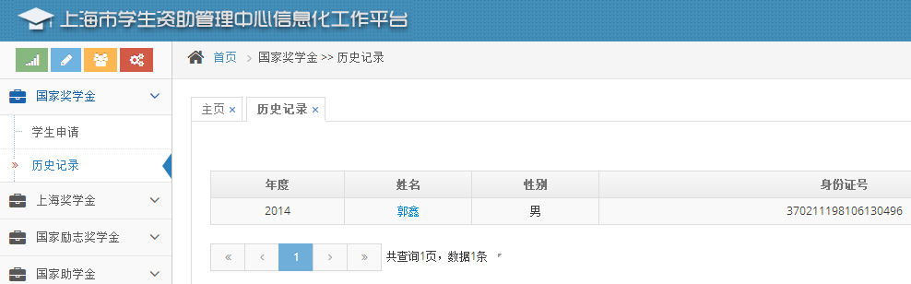
点击查看个人申请记录
查看申请记录

各级用户审批操作

各级审批

辅导员用户登录
学生在线申请，填写信息并保存后，辅导员用户登录，进入【国家奖学金】-【辅导员审核】页面，进行审核。
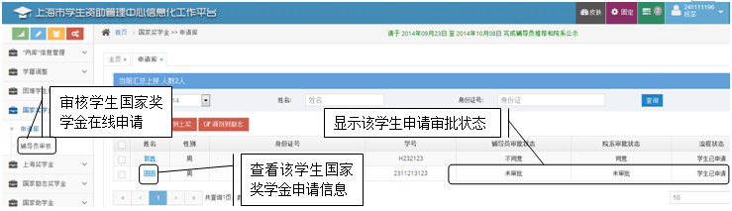

选择单条记录，点击“审批”进入审核页面，填写学生成绩、排名等信息以及辅导员推荐理由。
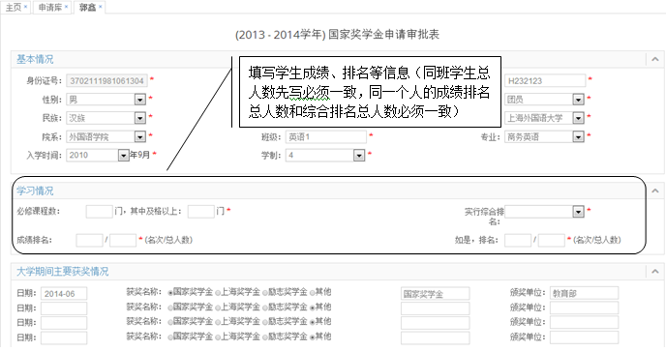
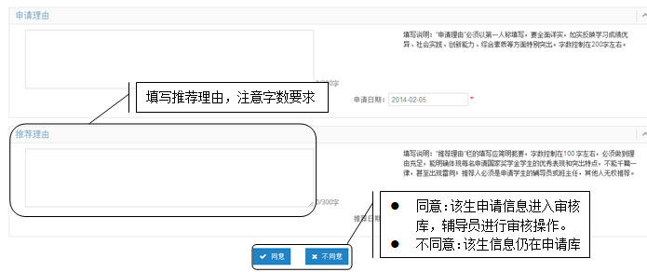
审批同意，上报院系审核。
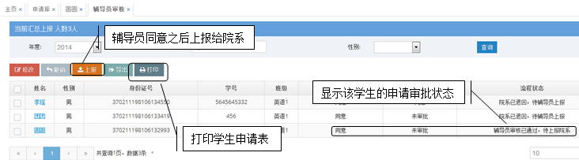

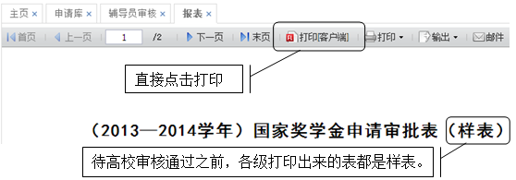

院系用户登录
院系用户登录，进入【国家奖学金】-【院系审核】页面，进行审核操作。
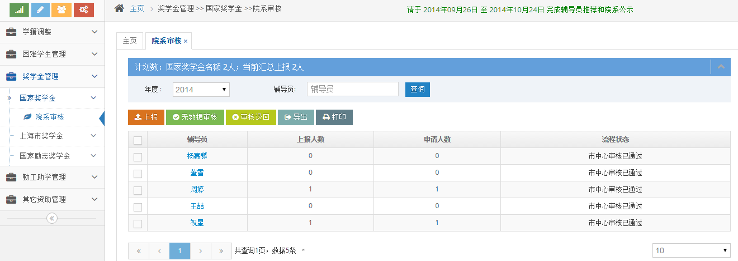
对各院系所管辖的辅导员帐号内的学生申请进行批量操作
对各院系所管辖的辅导员帐号内的学生申请进行单独审批
审核国家奖学金

点击“审批”进入审核页面，填写院系意见（院系审核日期必须晚于推荐日期至少5个工作日）。
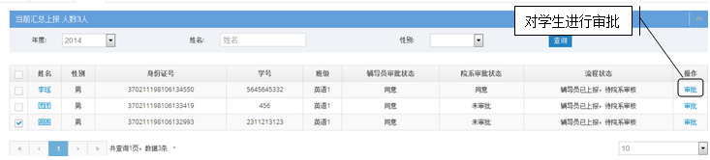

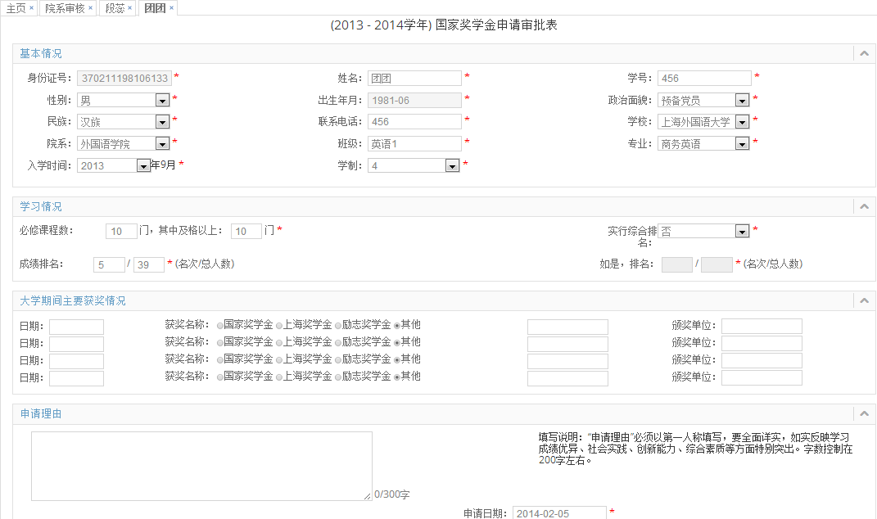

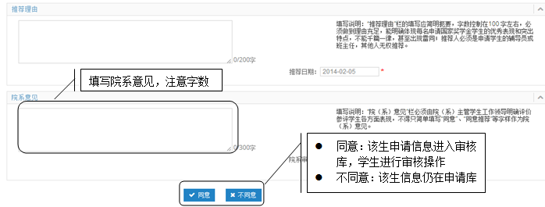

审批同意之后，待上报给高校用户。
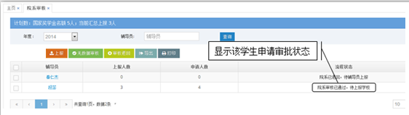

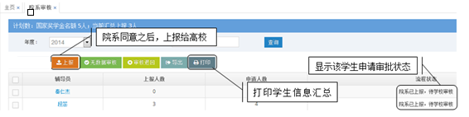

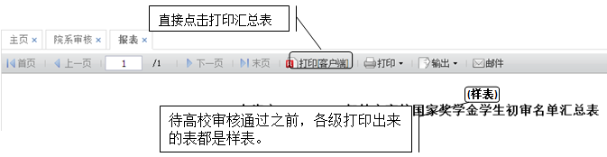

说明：
１. 学生基本信息情况：基础是中心学籍学历库的学生信息，缺失的信息请与校级用户联系补齐。
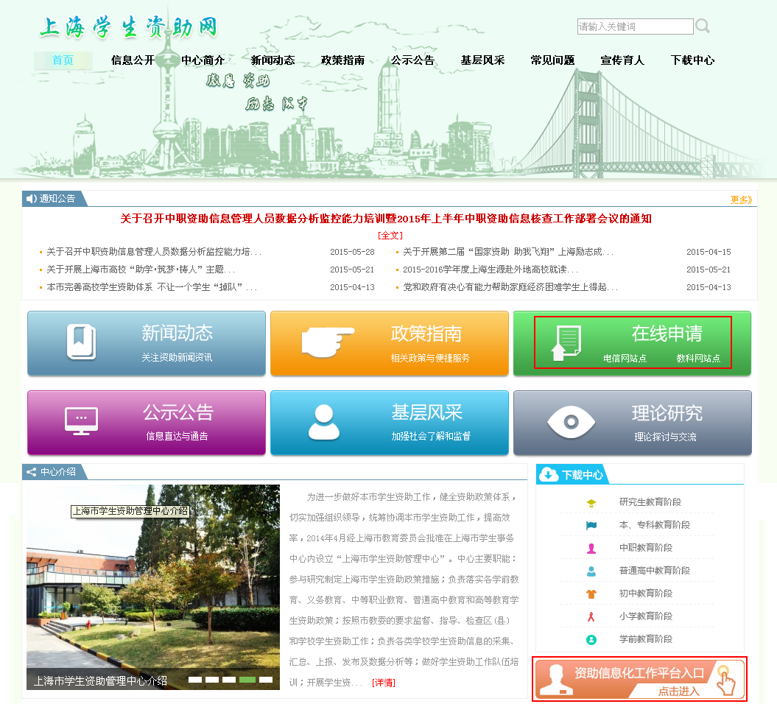
２. 登录：http://xszz.scsa.org.cn/
各级用户登录网址：http://116.236.218.71:8080/infomssh/identity/logout.action
备选网址(教科网)：http://202.121.5.16:8080/infomssh/identity/index.action
学生登录网址为：http://116.236.218.71:8080/infomssh/login_online.jsp
备选网址(教科网)：http://202.121.5.16:8080/infomssh/login_online.jsp
３．约定
（1）各级用户初始密码：shxszz123@#@！
（2）打印:
在校级审核通过之前，各级用户打印的均为“样表”，校级审核通过之后，各级用户才能打印正式的申请表和初审名单汇总表。
（3）浏览：
点击院系、辅导员或学生，打开的页面没有＂保存＂按钮，只能对其进行浏览，而不能进行修改。
流程图
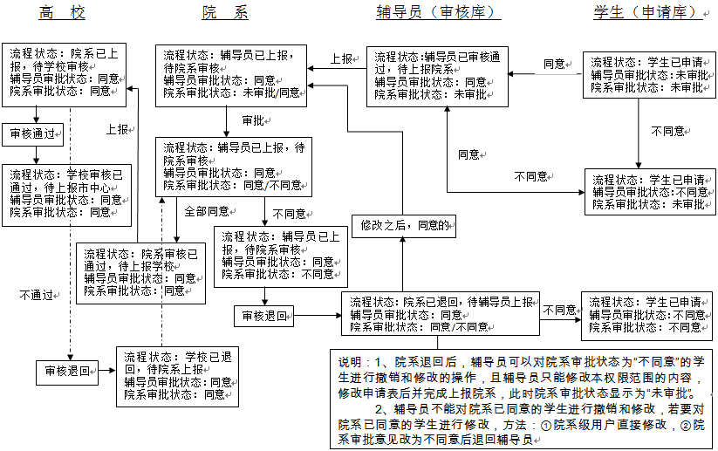
三奖评审系统常见问题解答
1、如果校级管理员在设置学校专业时，漏掉了某专业。院系层面操作时发现，可以补设专业吗？
答：可以的。由【校级管理员】增设专业即可。
2、辅导员在设置班级时，需要填写“开班人数”，这个数字需要非常准确吗？
答：不是很准确的数字也没有关系。这个数字不会在表格中显示出来的。
3、励志奖学金的困难学生名单导入后，发现有遗漏的，怎么办？
答：由【校级管理员】将遗漏的困难生信息导入即可。如果导入的是新增学生，则系统进行追加处理；如果导入的是包含新增学生的所有记录，系统则做更新处理，即覆盖相同信息，增加新增学生信息。
4、学生在申请时，一个人可以同时申请多个奖项吗？
答：不可以。国家奖学金、国家励志奖学金和上海市奖学金，三奖中只可申请一个奖项。
5、辅导员审核时，在申请库中看到学生姓名，点击后打开，为什么不能填写相关内容？
答：【辅导员】点击学生姓名，打开的界面仅仅是查看，不能填写审批意见的；要勾选学生姓名前面的方框，点击“审批”，这才是进入到审批页面。
6、表格中涉及的申请日期、推荐日期、审批日期会受到填表当天日期的限制吗？
答：不受限，日期可以根据需要自行调整的。
7、辅导员审批同意后，院系管理员那里为什么找不到“审批”按扭？
答：【辅导员】上报了吗？审批同意后，还要点击“上报”， 【院系管理员】才能审批的。
9、如果院系级用户发现学生申请表内容有错别字等问题，是否必须退回给学生进行修改？
答：无需退回，院系级可以直接对学生申请表进行修改。
10、院系级和辅导员用户是否都可以撤销某个学生的申请？
答：只有辅导员用户可以撤销某个学生的申请。如果该生申请已经通过院系级审批，则院系级必须先将院系审批状态改为“不同意”，然后做“退回”操作，再由辅导员对其做“撤销”操作。
11、某奖项下，如果院系审核已通过后，某辅导员提出漏报了人（还有学生要申请），该如何操作？
答：【院系管理员】在某奖项下的“院系审核”，勾选该辅导员前的方框，点击“审核退回”。
【辅导员】登陆后，那些已经被院系审核同意的学生就不能再修改了，辅导员可以补充审批新申请的人；再逐级审核、上报。
12、如果院系审核已通过后，辅导员提出要为其中的某个已通过审核的学生调整奖项，该如何操作？
答：【院系管理员】先点选该辅导员下面的某学生，审批，改成不同意；再回到“院系审核”界面，勾选该辅导员，点“审核退回”。
【辅导员】登陆后，先点选该学生，点撤销，改成不同意；回到申请库，再点选调整为某奖项，再审核，往后再逐级审核、上报。
13、某个奖项，院系是不是要等所有辅导员该申请的都申请并审核好以后，再点击“上报”？
答：是的。“上报”后，即意味着其下级部门不能再作任何改动。
14、什么时候打印申请表？
答：在学校审核通过之前，打印的都是样表，表头带有“样表”两个字的；当学校审核通过后，流程状态为“高校审核通过”，方可打印正式申请表和初审名单汇总表。
15、如何打印效果满意的申请表？
答：如果觉得在线打印的申请表不满意，可以先输出为PDF文档，看到效果后再打印。
16、如何横向打印汇总表？
答：点击打印按钮后，在弹出的打印界面，选择属性---布局，方向选择横向
17、一个浏览器能不能同时登陆两个账号？
答：不能，其中一个账号一定要正常退出，也就是点击右上角的退出按钮才能登录下一个帐号。
18、输入正确的用户名和密码，为什么系统一直提示密码错误？
答：登录系统输密码时，需要把输入法切换成英文状态。

